ZAJĘCIA KSZTAŁTUJĄCE KREATYWNOŚĆ
Temat: Gra w rysowanie piernikowego ludzika.
Czas na pierniczki, a raczej na piernikowego ludzika.
Proponuję zabwę, którą dobrze znacie. Tym razem proponuję wykonać świątecznego ludzika. Grać możecie wraz z członkami rodziny. Na koniec porównacie swojego pierniczka, z pewnością każdy będzie inny. Do gry potrzebna będzie wydrukowana plansza do gry, kostka do gry oraz czysta kartka dla każdego z Graczy, kredki lub pisaki. Gracze kolejno rzucają kostką i rysują części ilustracji znajdujące się w kolumnie pod wylosowaną liczbą oczek. W grze każdy jest zwycięzcą, a gra kończy się po 7 kolejkach rzutów. Gotowy rysunek można dodatkowo pokolorować. Na koniec proponuję urządzić wystawę z prac stworzonych podczas gry. Jest to świetna gra na długie, jesienno-zimowe wieczory. Planszę do gry (poniżej) należy powiększyć przed drukowaniem.
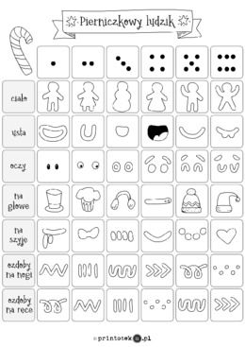
Swoje dzieła możecie sfotografować i przesłać na Messengera- Pozdrawiam! Lidia Garbacz
WYCHOWANIE FIZYCZNE
Temat: Co to jest wskaźnik BMI? Jak go obliczyć? Zasady zdrowego odżywiania i stylu życia.
Posłuchaj, co na temat wskaźnika BMI opowiada dietetyk: https://www.youtube.com/watch?v=t-NatIJfvIs
Oblicz swój wskaźnik BMI i zobacz, w jakiej jesteś formie:
http://www.oblicz-bmi.pl/?gclid=CjwKCAiAv_KMBhAzEiwAs-rX1LKnA65iCZ8PSSLIe75gLsvnx4bdrfmyhEc9whTn-XIK0iAb-wIvkxoClEcQAvD_BwE
Wiemy, co to jest BMI wiemy jak go obliczyć
To teraz przyszedł czas, abyśmy dowiedzieli się o najważniejszych zasadach zdrowego stylu życia i zasad zdrowego odżywiania:
10 zasad zdrowego stylu życia:
https://www.youtube.com/watch?v=nd7cIKM-fSY&t=15s
10 zasad zdrowego odżywiania:
https://www.youtube.com/watch?v=DF4znGEcBPU
Mam, nadzieję, że przedstawiony materiał zaciekawił Was i zaczniemy lub będziemy kontynuować zdrowy styl życia oraz wprowadzimy zasady zdrowego odżywiania. Jest to bardzo ważne w dzisiejszych czasach, bo zdrowie jest najważniejsze
Do zobaczenia w szkole
Anna Ciemny
TECHNIKA
Temat: Właściwości papieru, przybory do jego obróbki – andrzejkowe akcesoria.
Dzisiejsze zadanie z techniki polega na tym, żeby wydrukować, a następnie wyciąć szablon serca oraz losy. Wytnijcie jak najstaranniej po wyznaczonych liniach. Przygotowane elementy będą nam potrzebne podczas zajęć andrzejkowych we wtorek. Serce do druku proszę powiększyć.
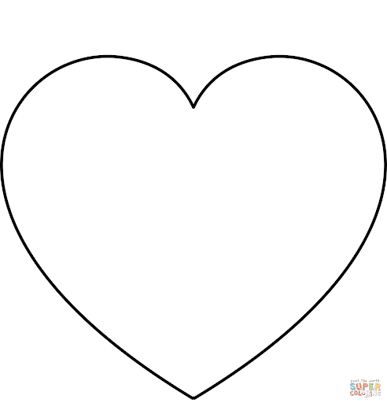SZABLON
GOTOWANIE
Temat: Tworzenie listy zakupów.
Witajcie 😊
Chciałabym abyście dzisiaj stworzyli listę zakupów. Poszukajcie w Internecie przepis na wasze ulubione danie, a następnie stwórzcie listę rzeczy, które musicie kupić, aby je przygotować.
Temat: Andrzejkowe przepisy kulinarne.
Poszukajcie w Internecie dwa przepisy, które moglibyście wykorzystać organizując zabawę andrzejkową,
a następnie przepiszcie je do zeszytu (na kartkę). Może któryś z nich wykorzystacie i wspólnie z rodzicami zrobicie coś pysznego do jedzenia.
ZAJĘCIA KSZTAŁTUJĄCE KREATYWNOŚĆ
Temat: Choinka z nakrętek.
Pod poniższym linkiem kryje się świetna praca plastyczna. Postaraj się wykonać podobną choinkę. Czas pracy: 2 godziny
https://ekodziecko.com/choinka-z-nakretek
Powodzenia! Wykonane zadanie prześlij na adres mailowy: surdopedagog@poczta.fm.

REWALIDACJA – Julia
Temat: Usprawnianie koordynacji ruchowej. Ćwiczenia ruchowe przy wykorzystaniu zumby.
Julka, w ramach dzisiejszy zajęć włącz film poniżej i trochę potańcz.
Spróbuj powtarzać kroki, ale nie przejmuj się, jeżeli nie będziesz nadążać – to wcale nie jest takie łatwe. Najważniejsze abyś potańczyła i dobrze się przy tym bawiła. 😊
https://www.youtube.com/watch?v=HRPXVXPdV7k

